министерство образования и науки российской федерации
Федеральное государственное автономное образовательное учреждение высшего образования
«НАЦИОНАЛЬНЫЙ ИССЛЕДОВАТЕЛЬСКИЙ
ТОМСКИЙ ПОЛИТЕХНИЧЕСКИЙ УНИВЕРСИТЕТ»
ЮРГИНСКИЙ ТЕХНОЛОГИЧЕСКИЙ ИНСТИТУТ

Утверждаю
Зам. директора ЮТИ ТПУ по УР

В.Л. Бибик
« » 2016 г.

С.В. Разумников

ИНТЕРНЕТ-ПРОГРАММИРОВАНИЕ

Методические указания к выполнению лабораторных и практических работ
по курсу «Интернет-программирование»
для студентов, обучающихся по направлению 09.03.03
«Прикладная информатика» всех форм обучения

Современная дизайн-студия
цифровой печати «re:Design»
2016
УДК 004
ББК 32.97
Т33

Т33 Интернет-программирование: методические указания к выполнению лабораторных и практических работ по курсу «Интернет-программирование» для студентов, обучающихся по направлению 09.03.03 «Прикладная информатика» всех форм обучения / сост: С.В. Разумников; Юргинский технологический институт. – Юрга: Современная дизайн-студия цифровой печати «re:Design», 2016. – 48 с.
УДК 004
ББК 32.97

Методические указания рассмотрены и рекомендованы
к изданию методическим семинаром кафедры
информационных систем ЮТИ ТПУ
« » 2016 г.

Зав. кафедрой ИС
кандидат технических наук __________ А.А. Захарова

Председатель учебно-методической
комиссии ________ Е.В. Молнина

Рецензент
Кандидат технических наук, доцент кафедры ИС ЮТИ ТПУ
А.В. Маслов

© Составление. ФГАОУ ВО НИ ТПУ Юргинский
технологический институт (филиал), 2016
© Разумников С.В., составление, 2016
Оглавление

ВВЕДЕНИЕ 4
Лабораторная работа № 1. ОСНОВЫ JAVASCRIPT 5
Лабораторная работа № 2. ФУНКЦИИ, СВОЙСТВА И МЕТОДЫ СТРОКОВЫХ ОБЪЕКТОВ В JAVASCRIPT 12
Лабораторная работа № 3. ФУНКЦИИ И МЕТОДЫ ЧИСЛОВЫХ ОБЪЕКТОВ. РАБОТА С ДАННЫМИ В JAVASCRIPT 16
Лабораторная работа № 4. СОЗДАНИЕ ВЫБОРКИ ИЗ ЭЛЕМЕНТОВ СТРАНИЦЫ И ДЕЙСТВИЯ НАД НИМИ 19
Лабораторная работа № 5. РЕАКЦИЯ ЭЛЕМЕНТОВ WEB-СТРАНИЦ НА СОБЫТИЯ. 22
Лабораторная работа № 6. ОСНОВЫ РАБОТЫ В PHP. 25
ПРАКТИЧЕСКИЕ РАБОТЫ 41
Практическая работа № 1. ОСНОВ РАЗРАБОТКИ WEB-САЙТОВ 41
Практическая работа № 2. НАЗНАЧЕНИЕ ЯЗЫКА HTML 41
Практическая работа № 3. ОСНОВЫ СОЗДАНИЯ КАСКАДНЫХ ТАБЛИЦ СТИЛЕЙ 42
Практическая работа № 4. ЯЗЫК ПРОГРАММИРОВАНИЯ JAVASCRIPT 42
Практическая работа № 5. ЯЗЫК ПРОГРАММИРОВАНИЯ PHP 43
Практическая работа № 6. ПРИМЕНЕНИЕ БИБЛИОТЕК ДЛЯ УСКОРЕНИЯ РАБОТЫ. СИСТЕМЫ УПРАВЛЕНИЯ СОДЕРЖИМЫМ (CMS) 44
САМОСТОЯТЕЛЬНАЯ РАБОТА СТУДЕНТОВ 45
СПИСОК ЛИТЕРАТУРЫ 46

ВВЕДЕНИЕ
Интернет-программирование – раздел программирования, ориентированный на разработку веб-приложений (программ, обеспечивающих функционирование динамических сайтов Всемирной паутины).
В настоящее время существует два основных направления использования Интернет в бизнесе: Internet как средство коммуникации, источник справочной информации, средство рекламы и маркетинга для ведения бизнеса (хозяйственной деятельности) вне электронных сетей и Internet как инструмент ведения электронного бизнеса, основанного на принципах сетевой экономики.
Сайты используются для предоставления финансовых услуг (онлайновые платежные системы, обменные пункты и т.п.) и так далее. Кроме того, сайты необходимы при дистанционном обучении, которое является одной из форм получения высшего образования. Таким образом, ведение электронного бизнеса (электронной коммерции) без сайта не представляется возможным.
Web-сайт – это набор Web-страниц, связанных между собой гиперссылками. Web-страницы или гипертекстовые документы представляют собой текст, в котором содержатся специальные команды, называемые тегами (tags). Эти теги обеспечивают форматирование элементов страницы и позволяют размещать на ней графические объекты, рисунки, гиперссылки и т. д.
Web-страницы создаются с помощью специального языка HTML. HTML или Hyper Text Markup Language является языком разметки гипертекста, разметка осуществляется с помощью тегов. Сегодня кроме HTML применяются и другие языка разметки: WML, XML. Для создания интерактивных сайтов применяются различные современные технологии: PHP, ASP, Perl, JSP, CSS, базы данных DB2, MsSQL, Oracle, Access и т. д. Современные сайты, как правило, управляемые сайты, т.е. сайты, которые оснащены CMS (Системой Управления Контентом - Content Management Systems).
Методические указания включают шесть лабораторных работ по основам языков программирования при создании сайтов, шесть практических занятий, которые включают вопросы для проведения семинаров, а также задание и темы для самостоятельной работы студентов.

Лабораторная работа № 1. ОСНОВЫ JAVASCRIPT
Цель: изучить основы JavaScript, основные конструкции.

Порядок выполнения работы
- Изучите теоретический материал и видео уроки к данной теме.
- Выполните приведенные ниже задания, каждое в отдельном файле.
- Создайте отчет о выполненной работе, в который необходимо включить программный код, выполняющий скрипт, а также скриншот с интернет браузера, показывающего результат выполнения скрипта.

Задание 1. Использование переменных. Выполните задание согласно своему варианту (таблица 1). Представьте скриншот кода и web-страницы выполненного задания.
Таблица 1
Варианты заданий
Вариант 1 | Ваша задача состоит в том, чтобы создать четыре переменных (названия выбирайте на своё усмотрение).  Первую - для хранения количества дней. Присвойте ей значение - 365.  Вторую - для хранения названия нашей планеты "Земля".  Третью - для хранения примерного количества жителей нашей планеты, присвойте ей значение "7 млрд.".  Четвертую - для хранения слова "Солнца".  Далее, используя текст и переменные, Вы должны вывести на экран такой абзац:  "Мы живем на планете Земля, она делает один оборот вокруг Солнца за 365 дней.  Население нашей планеты составляет примерно 7 млрд. человек."
Вариант 2 | Ваша задача состоит в том, чтобы создать четыре переменных (названия выбирайте на своё усмотрение).  Первую - для хранения размера территории. Присвойте ей значение - 17.  Вторую - для хранения названия нашей страны "Россия".  Третью - для хранения примерного количества жителей нашей страны, присвойте ей значение "146 млн.".  Четвертую - для хранения слов "Российская федерация".  Далее, используя текст и переменные, Вы должны вывести на экран такой абзац:  "Мы живем в России, ее территория составляет около 17 млн. кв. км. Полное название – Российская федерация. Население нашей страны составляет примерно 146 млн. человек."
Вариант 3 | Ваша задача состоит в том, чтобы создать четыре переменных (названия выбирайте на своё усмотрение).  Первую - для хранения размера территории. Присвойте ей значение - 9.  Вторую - для хранения названия страны "США".  Третью - для хранения примерного количества жителей страны, присвойте ей значение "325 млн.".  Четвертую - для хранения слов "Соединенные Штаты Америки".  Далее, используя текст и переменные, Вы должны вывести на экран такой абзац:  "США является 4-м государством по территории, ее площадь составляет около 9 млн. кв. км. Полное название – Соединенные Штаты Америки. Население страны составляет примерно 325 млн. человек."
Вариант 4 | Ваша задача состоит в том, чтобы создать четыре переменных (названия выбирайте на своё усмотрение).  Первую - для хранения названия государства. Присвойте ей значение - Королевство Англия.  Вторую - для хранения названия княжества " Уэльс ".  Третью - для хранения даты, присвойте ей значение "1 мая 1707.".  Четвертую - для хранения слов " Королевство Великобритания".  Далее, используя текст и переменные, Вы должны вывести на экран такой абзац:  "Королевство Англия, включая княжество Уэльс, являлось отдельным государством до 1 мая 1707 года, когда объединилось с Шотландией в Королевство Великобритания."
Вариант 5 | Ваша задача состоит в том, чтобы создать четыре переменных (названия выбирайте на своё усмотрение).  Первую - для хранения протяженности. Присвойте ей значение – 620 км.  Вторую - для хранения названия озера "Байкал".  Третью - для хранения числа – 24.  Четвертую - для хранения числа – 79.  Далее, используя текст и переменные, Вы должны вывести на экран такой абзац:  "Озеро Байкал протянулось с юго-запада на северо-восток на 620 км в виде гигантского полумесяца. Ширина водоёма колеблется в пределах от 24 до 79 км."
Вариант 6 | Ваша задача состоит в том, чтобы создать четыре переменных (названия выбирайте на своё усмотрение).  Первую - для хранения слова «озеро».  Вторую - для хранения названия озера "Байкал".  Третью - для хранения значения глубины – 1642 м.  Четвертую - для хранения года – 1983.  Далее, используя текст и переменные, Вы должны вывести на экран такой абзац:  "Байкал – самое глубокое озеро на Земле. Современное значение максимальной глубины озера – 1642 м – было установлено в 1983 году."
Вариант 7 | Ваша задача состоит в том, чтобы создать четыре переменных (названия выбирайте на своё усмотрение).  Первую - для хранения слова «Конкурс».  Вторую - для хранения названия конкурса "Евровидение".  Третью - для хранения величины аудитории – 600 миллионов.  Четвертую - для хранения года – 1956.  Далее, используя текст и переменные, Вы должны вывести на экран такой абзац:  "Конкурс Евровидение проходит ежегодно, начиная с 1956 года, и является одним из наиболее популярных неспортивных мероприятий в мире, с аудиторией до 600 миллионов зрителей."
Вариант 8 | Ваша задача состоит в том, чтобы создать пять переменных (названия выбирайте на своё усмотрение).  Первую - для хранения слова «Титаник».  Вторую - для хранения названия верфи «Харленд энд Вулф».  Третью - для хранения года – 1909.  Четвертую - для хранения года – 1912.  Пятую - для хранения названия компании «Уайт Стар Лайн».  Далее, используя текст и переменные, Вы должны вывести на экран такой абзац:  "«Титаник» – британский трансатлантический пароход, второй лайнер класса «Олимпик». Строился в Белфасте на верфи «Харленд энд Вулф» с 1909 по 1912 год по заказу судоходной компании «Уайт Стар Лайн»."
Вариант 9 | Ваша задача состоит в том, чтобы создать четыре переменных (названия выбирайте на своё усмотрение).  Первую - для хранения слова «Интернет».  Вторую - для хранения слов «Всемирная сеть».  Третью - для хранения слов «Глобальная сеть».  Четвертую - для хранения названия стека протоколов – TCP/IP.  Далее, используя текст и переменные, Вы должны вывести на экран такой абзац:  "Интернет – всемирная система объединённых компьютерных сетей для хранения и передачи информации. Часто упоминается как Всемирная сеть и Глобальная сеть, а также просто Сеть. Построена на базе стека протоколов TCP/IP. "
Вариант 10 | Ваша задача состоит в том, чтобы создать четыре переменных (названия выбирайте на своё усмотрение).  Первую - для хранения слов «Олимпийские игры».  Вторую - число – 4.  Третью - для хранения числа – 776.  Четвертую - для хранения числа 393.  Далее, используя текст и переменные, Вы должны вывести на экран такой абзац:  "Олимпийские игры – крупнейшие международные комплексные спортивные соревнования, которые проводятся раз в 4 года под эгидой Международного олимпийского комитета. Игры проводились с 776 до н.э. по 393 н.э."

Задание 2. Введение в массивы. Выполните задание согласно своему варианту (таблица 2). Представьте скриншот кода и web-страницы выполненного задания.
Таблица 2
Варианты заданий
Вариант 1 | Создайте два массива.  1-й - это массив из пяти стран на ваш выбор.  2-й - это массив количества населения в этих странах (этот массив состоит исключительно из цифр).  А затем с помощью метода document.write() выведите на экран  пять строк, где каждая строка - это название страны и численность ее населения.
Вариант 2 | Создайте два массива.  1-й - это массив из пяти городов на ваш выбор.  2-й - это массив количества населения в этих городах (этот массив состоит исключительно из цифр).  А затем с помощью метода document.write() выведите на экран  пять строк, где каждая строка - это название города и численность ее населения.
Вариант 3 | Создайте два массива.  1-й - это массив из пяти стран на ваш выбор.  2-й - это массив площади территории этих стран (этот массив состоит исключительно из цифр).  А затем с помощью метода document.write() выведите на экран  пять строк, где каждая строка - это название страны и ее площадь.
Вариант 4 | Создайте два массива.  1-й - это массив из пяти морей на ваш выбор.  2-й - это массив значений максимальной глубины этих морей (этот массив состоит исключительно из цифр).  А затем с помощью метода document.write() выведите на экран  пять строк, где каждая строка - это название моря и его максимальная глубина.
Вариант 5 | Создайте два массива.  1-й - это массив из пяти озер на ваш выбор.  2-й - это массив значений максимальной глубины этих озер (этот массив состоит исключительно из цифр).  А затем с помощью метода document.write() выведите на экран  пять строк, где каждая строка - это название озера и его максимальная глубина.
Вариант 6 | Создайте два массива.  1-й - это массив из пяти горных вершин на ваш выбор.  2-й - это массив значений высоты этих вершин (этот массив состоит исключительно из цифр).  А затем с помощью метода document.write() выведите на экран  пять строк, где каждая строка - это название горной вершины и их высоты.
Вариант 7 | Создайте два массива.  1-й - это массив из пяти городов на ваш выбор.  2-й - это массив годов оснований этих городов (этот массив состоит исключительно из цифр).  А затем с помощью метода document.write() выведите на экран  пять строк, где каждая строка - это название города и год его основания.
Вариант 8 | Создайте два массива.  1-й - это массив из пяти фруктов на ваш выбор.  2-й - это массив значений содержания в них витамина С (этот массив состоит исключительно из цифр).  А затем с помощью метода document.write() выведите на экран  пять строк, где каждая строка - это название фрукта с количеством содержания в них витамина С.
Вариант 9 | Создайте два массива.  1-й - это массив из пяти животных на ваш выбор.  2-й - это массив значений максимальной скорости передвижения этих животных (этот массив состоит исключительно из цифр).  А затем с помощью метода document.write() выведите на экран  пять строк, где каждая строка - это название животного со значением максимальной скорости передвижения этих животных.
Вариант 10 | Создайте два массива.  1-й - это массив из пяти планет на ваш выбор.  2-й - это массив значений расстояния от Солнца до этих планет (этот массив состоит исключительно из цифр).  А затем с помощью метода document.write() выведите на экран  пять строк, где каждая строка - это название планеты с расстоянием от Солнца до этих планет.

Задание 3. Свойство length + добавление/удаление элементов. Представьте скриншот кода и web-страницы выполненного задания.

1. Создайте массив с фруктами: апельсин, банан, груша.
2. Выведите на экран, сколько на данный момент у вас фруктов в массиве.
3. С помощью методов, изученных на практике, добавьте в конец массива два фрукта - яблоко и ананас, а в начало массива - грейпфрут.
4. Выведите на экран, сколько на данный момент у вас фруктов в массиве.
5. С помощью методов, изученных на практике, удалите из массива последний и первый элемент.
6. Выведите на экран, сколько на данный момент у вас фруктов в массиве.

Задание 4. Метод splice(). Представьте скриншот кода и web-страницы выполненного задания.

У Вас есть массив, про который заранее известно, что в нем точно больше одного элемента.
Но сколько именно - неизвестно. Пусть это будет такой массив с фруктами:
var fruits = ["яблоко", "апельсин", "груша", "гранат"];
Напоминаем, что по условиям Вы не знаете сколько точно в нем элементов, их может быть и 100 и 200.
Ваша задача состоит в том, чтобы с помощью метода splice заменить в массиве предпоследний фрукт на "ананас" и вывести весь массив на экран.
Когда это будет сделано, проверьте свой код на таком массиве:
var fruits = ["банан", "мандарин", "манго"];
В этом массиве у Вас мандарин должен будет замениться на ананас.

Задание 5. Основы конструкции If-else. Представьте скриншот кода и web-страницы выполненного задания.

Возьмите массив студентов:
var students = ["Абаканов Сергей", "Гагарин Матвей", "Хантухова Лейла", "Алалина Алина", "Сакуров Иоган"];
Напишите условие, которое проверяет, если количество элементов в массиве больше или равно 3, то выводится сообщение о том, что это большой массив, в котором как минимум 3 элемента.
А иначе, выведите на экран сообщение о том, что это маленький массив, в котором менее 3-х элементов.

Задание 6. Множественные условия. Представьте скриншот кода и web-страницы выполненного задания.

У Вас есть массив: var students = ["Дмитрий", "Алексей", "Петр", "Виктор"];
Вам нужно написать условие, что, если длина этого массива равна 4 и последним элементом является "Виктор", то вывести на экран сообщение "Этот массив мне подходит", а иначе вывести на экран, что массив вам не подходит.

Задание 7. Несколько условий одновременно. Представьте скриншот кода и web-страницы выполненного задания.

Напишите множественное условие для действий при различных сигналах светофора. Если сигнал красный, то надо стоять, иначе, если желтый, то надо приготовиться, а иначе, можно идти.

Задание 8. Проработка массива в цикле while. Представьте скриншот кода и web-страницы выполненного задания.
Есть массив студентов:
students2 = ['Абаканов Сергей', 'Алалина Алина', 'Гагарин Матвей', 'Хантухова Лейла', 'Викторов Сергей', 'Масалкин Андрей', 'Петравкин Алексей', 'Московин Павел', 'Данилов Станислав'];
С помощью цикла while вам нужно вывести на экран всех студентов начиная с Гагарина Матвея и заканчивая Петравкиным Алексеем. При условии, что мы видим массив и знаем, как расположены студенты в массиве.

Задание 9. Цикл for. Выполните задание согласно своему варианту. Представьте скриншот кода и web-страницы выполненного задания.
Написать цикл для вывода квадратов всех чисел от 1 до 7.
В итоге вы должны получить такую картину:
Квадрат 1 = 1
Квадрат 2 = 4
Квадрат 3 = 9
Квадрат 4 = 16
Квадрат 5 = 25
Квадрат 6 = 36
Квадрат 7 = 49

Задание 10. Методы alert(), promt() и confirm(). Представьте скриншот кода и web-страницы выполненного задания.

1. Ваша задача написать код, который бы спрашивал у пользователя сколько ему лет.
Вы должны проанализировать полученный ответ, и если человеку больше 20 лет, то вам нужно вывести на экран фразу "Вы уже взрослый человек!", а если меньше 20 или равно 20, то вывести "Вы еще молоды, у Вас все впереди!".
При этом возьмем допущение, что пользователь правильно укажет свой возраст, т.е. напишет именно число, без дополнительных символов.

2. Вам надо спросить сначала, сколько человеку лет, затем - какой сейчас год.
После этого нужно создать цикл и вывести на экран список, сколько человеку было лет год назад, 2 года назад и т.д.
Например, человек ввел что ему 30 лет, и сейчас 2010 год.
Вам в итоге надо вывести на экран
В 2009 году Вам было 29 лет
В 2008 году Вам было 28 лет и т.д.
Для создания цикла можете использовать while или for.

Изучение теоретического материала и видео уроков проводится в соответствии со следующим методическим обеспечением:
- Электронный курс Moodle – Интернет программирование – Режим доступа: http://design.lms.tpu.ru/course/view.php?id=1864 .

Лабораторная работа № 2. ФУНКЦИИ, СВОЙСТВА И МЕТОДЫ СТРОКОВЫХ ОБЪЕКТОВ В JAVASCRIPT

Цель: изучить функции и методы строковых объектов в JavaScript.

Порядок выполнения работы

- Изучите теоретический материал и видео уроки к данной теме.
- Выполните приведенные ниже задания, каждое в отдельном файле.
- Создайте отчет о выполненной работе, в который необходимо включить программный код, выполняющий скрипт, а также скриншот с интернет браузера, показывающего результат выполнения скрипта.

Задание 1. Введение в функции. Представьте скриншот кода и web-страницы выполненного задания.
1. Необходимо написать функцию, которая бы вычисляла квадрат переданного ей числа и выводила бы его на экран.
2. Написать функцию, которая бы запрашивала у пользователя число и выводила бы на экран куб, указанного пользователем числа.

Задание 2. Возвращение результата функцией. Представьте скриншот кода и web-страницы выполненного задания.
Создать функцию fio(), которая поочередно запрашивает у пользователя имя, фамилию и отчество, а в качестве результата своей работы возвращает ФИО одной строкой с пробелами между словами.

Задание 3. Свойство length. Представьте скриншот кода и web-страницы выполненного задания.
I
1. Напишите функцию, которая в качестве параметра получает строку, а как результат своей работы, возвращает количество символов в этой строке (не печатает на экран, а именно возвращает).
2. Запросите у пользователя ввод любого слова и поместите этот ввод в переменную.
3. Вызовите вашу функцию, а в качестве параметра передайте ей переменную, в которой сохранено слово пользователя.
4. Напечатайте на экран сообщение о том, сколько же символов оказалось в введенном пользователем слове.
II
1. Напишите функцию, которая в качестве параметра получает строку, а как результат свой работы вычисляет, в строке больше 10 символов или меньше.
2. Запросите у пользователя ввод любого слова и поместите этот ввод в переменную.
3. Вызовите вашу функцию, а в качестве параметра передайте то самое слово, которое вы сохранили в переменную.
4. Напечатайте на экран сообщение о том, больше 10 символов в этом слове, меньше или равно 10.

Задание 4. Методы toLowerCase() и toUpperCase(). Представьте скриншот кода и web-страницы выполненного задания.

Задайте человеку вопрос через метод prompt(). Правильный ответ заранее поместите в перменную var answer. Правильный ответ запишите полностью маленькими буквами. Когда получите ответ от пользователя, переведите его в нижний регистр и сравните с ответом из переменной. Если ответ верный, то выведите сообщение, что ответ верный, если нет, то сообщение о том, что неверный.
После того как скрипт будет готов, попробуйте сами ответить на вопрос, вводя его разными буквами.
Попробуйте на время убрать метод toLowerCase() из скрипта и посмотрите, что произойдет.
Задание 5. Метод indexOf() и lastIndexOf(). Представьте скриншот кода и web-страницы выполненного задания.

У вас есть переменная var mySite = "http://ruseller.com";
Вам надо написать функцию, которая примет эту переменную в качестве параметра, а в теле функции проверит с помощью метода indexOf, встречается ли в этой переменной подстрока "http://".
Если да, то вывести на экран сообщение, что в названии сайта присутствует указание протокола "http://", иначе - вывести, что не присутствует.

Задание 6. Метод slise(). Представьте скриншот кода и web-страницы выполненного задания.

У вас есть строка var myStr = "Хороший день.";
Ваша задача поместить слово "день" из этой строки в переменную day с помощью метода slice. Вывести эту переменную на экран.

Задание 7. Методы charAt() и charCodeAt(). Представьте скриншот кода и web-страницы выполненного задания.

У вас есть массив: var students = ["Илья","Greg", "Алина"];
Вам надо пройтись по каждому элементу этого массива и выяснить в каком элементе массива есть буквы, которые не попадают в диапазон русских букв.
Подсказка. При решении нужно использовать цикл внутри цикла. В первом цикле вы перебираете элементы массива, а во внутреннем цикле уже каждый символ текущего элемента массива. Для внутреннего цикла можете назвать счетчик var j = 0;

Задание 8. Метод search(). Представьте скриншот кода и web-страницы выполненного задания.
Написать функцию, которая получает в качестве параметра переменную содержащую строку и с помощью регулярного выражения проверяет, начинается ли содержимое этой переменной с цифры или нет.
Результат своей работы функция выводит на экран. Переменная для передачи в функцию: var forTesting = "8 пингвинов и 9 карасей.";

Задание 9. Ищем сайты в строке. Выполните задание согласно своему варианту. Представьте скриншот кода и web-страницы выполненного задания.
Вам нужно написать регулярное выражение для поиска в тексте номера кредитной карты. Текст: "Иван вчера потерял свою кредитку, ее номер 1178-9087-2384-8787. Поэтому он пошел в банк и описал ситуацию. Там пошли ему навстречу и выдали новую кредитку под номером: 1103-8899-0811-1722".
Напоминаем, что кредитные карты имеют формат: xxxx-xxxx-xxxx-xxxx
Например: 1178-9087-2384-8787
При этом, вам нужно найти только те номера, в которых первые 4 цифры содержат только 0, или 1 или 2, или 3,
т.е. вас, например, устроит номер 1103-8899-0811-1722, но не устроит 1490-8877-7345-8111 (т.к. здесь присутствует цифры 4 и 9, не удовлетворяющие нашим условиям).
При этом номер кредитки нужно не просто найти, а вытащить в переменную result и вывести на экран.

Задание 10. Методы replace(). Представьте скриншот кода и web-страницы выполненного задания.
Написать функцию, которая меняет слэши на дефисы. Ваша задача состоит в том, чтобы написать функцию, которая принимает два параметра.
1. Переменная, в которой содержится номер телефона, записанный с помощью слэшей.
var tel = "8/927/31/10/765";
2. Знак, на который нужно заменить слэш.
var sign = "-";
Внутри этой функции, с помощью регулярного выражения и метода replace() вам надо заменить все слэши на указанный во втором параметре знак.
В качестве результата, нужно вывести уже измененный телефонный номер на экран.
Подсказка. Помните, что слэш это символ, который используется для создания регулярного выражения (также как и точка, скобки и т.д.) поэтому, чтобы сообщить волшебнику, что надо искать именно слэш, вы должны экранировать его обратным слэшем.

Лабораторная работа № 3. ФУНКЦИИ И МЕТОДЫ ЧИСЛОВЫХ ОБЪЕКТОВ. РАБОТА С ДАННЫМИ В JAVASCRIPT

Цель: изучить функции и методы числовых объектов в JavaScript.

Порядок выполнения работы

- Изучите теоретический материал и видео уроки к данной теме.
- Выполните приведенные ниже задания, каждое в отдельном файле.
- Создайте отчет о выполненной работе, в который необходимо включить программный код, выполняющий скрипт, а также скриншот с интернет браузера, показывающего результат выполнения скрипта.

Задание 1. Функция isNaN(). Представьте скриншот кода и web-страницы выполненного задания.
Написать функцию, которая получает в качестве параметра массив, затем перебирает все его элементы и выводит на экран, какая информация содержится в каждом элементе: число или нечисло.
Массив для примера: var randSimbol = ["Молоко", 77, 11, "Мед", -88];

Задание 2. Функция parseInt(), parseFloat(), и Number(). Представьте скриншот кода и web-страницы выполненного задания.
Напишите функцию, которая получает в качестве параметра массив и перебирает его на предмет преобразования строк, начинающихся с числа в обычные числа. В результате работы функции, массив должен изменить свои значения на полностью числовые.
Массив для задания: var myArray = ["100 попугаев", "201 рубль", "624 доллара", "109 кроликов", "33 весельчака", "62 кабана"];

Задание 3. Метод toFixed(). Представьте скриншот кода и web-страницы выполненного задания.
Напишите функцию, которая получает в качестве параметра массив и перебирает его на предмет преобразования чисел из простых, в такие, у которых есть два знака после запятой., т.е., если в исходном массиве было число 11, то на выходе должно быть 11.00.
В результате работы функции массив должен изменить свои значения.
Массив для примера: var randSimbol = [10.5, 15, 112, 77.6];

Задание 4. Объект Math и его методы round(), ceil(), floor(). Представьте скриншот кода и web-страницы выполненного задания.
Ваша задача написать функцию, которая принимает два параметра.
1. Массив, состоящий из чисел с дробями.
2. Метод округления "round", "ceil" или "floor".
На выходе функция должна выводить этот же массив, но при этом все элементы массива, должны быть округлены с помощью указанного во втором параметре метода объекта Math.
Исходный массив: var numberArray = [34.82, 12.90, 17.01, 78.51];

Задание 5. Объект Math и метод random(). Представьте скриншот кода и web-страницы выполненного задания.
Вам нужно создать функцию, которая будет принимать три параметра.
1. Массив, состоящий из 10 пустых элементов.
2. Начальное значение интервала
3. Конечное значение интервала.
Функция должна заполнить пустой массив случайными числами в указанном диапазоне и вывести содержимое массива на экран.
Исходный массив для примера: var randomArray = new Array(10);

Задание 6. Введение в объект Date(). Представьте скриншот кода и web-страницы выполненного задания.
I
Ваша задача, используя методы объекта date, вывести на экран время в формате: час:минута:секунда (пример: 14:23:11)
При этом, если секунды и минуты попадают в интервал от 0 до 10, они должны выводиться с нулем впереди, т.е. вместо 18:7:3 у Вас должно выводиться 18:07:03
II
Чтобы узнать день недели, используйте метод getDay(). Он выдаст вам число от 0 до 6, где 0 это восресенье, а 6 - суббота.
var day = now.getDay();
alert("На дворе день недели:" + day);
Но в результате мы получали всего лишь число - номер от 0 до 6, где ноль это воскресенье, а 6 суббота.
Так вот, ваша задача состоит в том, чтобы научиться выводить на экран текущий день недели в нормальном формате, т.е. Понедельник, Вторник и т.д.
Подсказка: Создайте массив с названиями дней недели и используйте его при выводе.
Если необходимо, повторите урок про создание массивов и вывода из них информации.
Помните, что дни недели в javascript начинаются с воскресенья.

Задание 7. Практический пример по объекту Date. Представьте скриншот кода и web-страницы выполненного задания.
Написать функцию, которая выводит на экран дату, которая наступит через n дней от сегодняшней.
n - количество дней, которое нужно запросить у пользователя при загрузке страницы.
Это значение передаете в функцию в качестве параметра. При этом итоговую дату надо вывести в нормальном формате на русском языке. Например так (пример для ввода числа 79):
Через 79 дней будет вот такая дата:
День недели: Воскресенье
Число: 10
Месяц: Октябрь
Год: 2010
При этом пользователь должен ввести число от 1 до 1000. Если он не попал в интервал или ввел не число, то надо вывести ошибку. Проверку можно осуществлять за пределами функции.
Подсказка. Постарайтесь разбить задачу на как можно более мелкие шажки и для начала попробуйте написать код просто для конкретного числа дней, вообще не используя функцию.

Задание 8. Объекты navigator, screen, location и их свойства. Представьте скриншот кода и web-страницы выполненного задания.
Выясните с какого браузера человек зашел на вашу страничку и, в зависимости от браузера, выведите на экран информацию.
Если firefox: "Ваш браузер Firefox."
Если opera: "Ваш браузер Opera."
Если chrome: "Ваш браузер Chrome."
Если ie: "Ваш браузер Internet Explorer."

Лабораторная работа № 4. СОЗДАНИЕ ВЫБОРКИ ИЗ ЭЛЕМЕНТОВ СТРАНИЦЫ И ДЕЙСТВИЯ НАД НИМИ
Цель: изучить основы JQUERY, основные конструкции.

Порядок выполнения работы

- Изучите теоретический материал и видео уроки к данной теме.
- Выполните приведенные ниже задания, каждое в отдельном файле.
- Создайте отчет о выполненной работе, в который необходимо включить программный код, выполняющий скрипт, а также скриншот с интернет браузера, показывающего результат выполнения скрипта.

Задание 1. Вложенные и дочерние селекторы, следующий тег. Представьте скриншот кода и web-страницы выполненного задания.

1. Найдите в html-коде страницы index.html картинку с id="img_4" и поместите её внутрь абзаца.
2. Используя таблицу стилей mystyle.css, проделайте следующие манипуляции:
2а. Создайте css-селектор и пропишите css-правило, которое будет задавать рамку в 1px сплошную и красного цвета всем изображениям,
которые находятся внутри блока div с id="div_for_img". Проверьте в браузере.
2б. Измените селектор таким образом, чтобы рамка появлялась только у дочерних по отношению к блоку div с id="div_for_img" изображений. Проверьте в браузере.
2в. Измените селектор таким образом, чтобы рамка появлялась у абзаца, который следует за блоком div с id="div_for_img". Проверьте в браузере.
3. Удалите все внесенные в таблицу стилей изменения.

Задание 2. Выборка по наличию и значению атрибутов. Представьте скриншот кода и web-страницы выполненного задания.

1. Отобрать в набор все ссылки, которые находятся внутри блока с id="my_links" и при этом значение атрибута href у них начинается со слова "documents".
2. Отобрать в набор только те картинки, которые находятся внутри
блока с id="forfooter" и в качестве значения атрибута title имеют значение "Производители".

Задание 3. Функции text(), hide(), show(). Представьте скриншот кода и web-страницы выполненного задания.

В уроке «Ожидание формирования DOM дерева» мы отбирали из всего дерева картинку из шапки сайта logo.jpg и сделали это таким способом: $('img[src*=logo.jpg]').hide();
Ваша же задача: сделать выборку этого же элемента двумя другими способами на Ваше усмотрение.

Задание 4. Понятие цепных функций. Представьте скриншот кода и web-страницы выполненного задания.

Сохранить в переменную myLink jquery выборку ссылки, которая ведет на pdf файл, мгновенно спрятать эту ссылку, поменять у этой ссылки текст (по вашему усмотрению), и вернуть ее за 2 секунды.
Обязательно использовать цепные функции.

Задание 5. Понятие автоматических циклов. Представьте скриншот кода и web-страницы выполненного задания.

Отобрать в jquery набор все картинки кроме первой и скрыть их с помощью функции hide() за 5 секунд.
Подсказка: для формирования набора используйте фильтр not.

Задание 6. Изменение высоты и ширины элементов. Представьте скриншот кода и web-страницы выполненного задания.

Нужно написать функцию, которая будет вычислять размеры элемента.
Идентификатор элемента, размеры которого надо вычислить, передаются в функцию в качестве параметра.
Результаты функция выводит в специальный блок div с id="forresults", который находится после таблицы по продаже б/у мотоциклов рассматриваемого в уроках сайта.

Задание 7. Функции fadeIn() и fadeOut(). Представьте скриншот кода и web-страницы выполненного задания.

Написать функцию, которая получает 2 параметра - id элемента, который должен исчезнуть со страницы и время его исчезнования.
При вызове функции указанный элемент должен плавно исчезать (fadeOut) за указанное время.
При этом, второй параметр вам надо проверить на удовлетворение 2-м условиям.
1. Параметр должен быть числом.
2. Число должно быть в диапазоне от 500 до 10000.
Если число за диапазоном, то вы должны прервать выполнение функции и вернуть false.

Задание 8. Функции attr() и (removeAttr). Представьте скриншот кода и web-страницы выполненного задания.

Напишите функцию, которая получает 3 параметра.
1. id элемента, с которым надо работать.
2. Название атрибута, который нужно изменить.
3. Новое значение указанного атрибута.
Функция в результате своей работы должна изменить указанный атрибут указанного элемента.

Задание 9. Функция css(). Представьте скриншот кода и web-страницы выполненного задания.

На нашей странице есть элемент span с классом "pq", который находится внутри заголовка h3 с id="my_h3".
Ваша задача: удалить у этого элемента класс "pq" и добавить ему 3 css свойства за раз:
border: 1px solid #cc0000
padding: 5px
background-color: #f6f6f6

Задание 10. Функция animate(). Представьте скриншот кода и web-страницы выполненного задания.

Сделайте выборку для картинки второго мотоцикла moto2.jpg.
1. С помощью метода css, добавьте ей рамку 1px solid #333333.
2. Примените анимацию, во время которой увеличьте рамку до значения в 5px за 5 секунд.
После выполнения анимации плавно скройте шапку с помощью функции fadeOut() за 5 секунд.
Используйте цепные функции.
Подсказка: свойство для увеличения размера рамки в обычном css записывается как border-width.

Задание 11. Функции append(), prepend(), after(), и before(). Представьте скриншот кода и web-страницы выполненного задания.

Ваша задача добавить в самый конец тэга <body> новый абзац с любым текстом и дать этому абзацу id="newparagraph".
После этого изменить цвет фона этого параграфа на черный, а цвет текста на белый.
Используйте цепные функции.

Задание 12. Функции each() и понятие $(this). Представьте скриншот кода и web-страницы выполненного задания.

Ваша задача перебрать все картинки нашей страницы и добавить красную 1px рамку тем из них, у которых в атрибуте title встречается буква "т", а высота больше 50, но меньше 100.

Лабораторная работа № 5. РЕАКЦИЯ ЭЛЕМЕНТОВ WEB-СТРАНИЦ НА СОБЫТИЯ.
Цель: изучить основы JQUERY, основные конструкции.

Порядок выполнения работы

- Изучите теоретический материал и видео уроки к данной теме.
- Выполните приведенные ниже задания, каждое в отдельном файле.
- Создайте отчет о выполненной работе, в который необходимо включить программный код, выполняющий скрипт, а также скриншот с интернет браузера, показывающего результат выполнения скрипта.

Задание 1. jQuery модель событий. Представьте скриншот кода и web-страницы выполненного задания.

1) Напишите обработчик события, который делает следующее. При клике мышью на любом из названий мотоциклов в этом блоке:
<ol id="moto_models">
<li>Харлей Дэвидсон</li>
<li>Кроссовый мотоцикл</li>
<li>Гоночный мотоцикл</li>
<li>Концептуальный мотоцикл</li>
</ol>
У Вас в таблице с id="moto_table" должна появляться новая строчка, в которой плавно появляется текст из элемента, по которому кликнули.

2) Вам нужно написать обработчик события, который будет подсвечивать строку таблицы (id="moto_table"), на которую навели курсор мыши вот таким цветом: #1F233C, а текст будет делать белым.
Подсказка: если нет идей, как решить данную задачу, то повторите урок «Функции css()».

Задание 2. jQuery события hover() и toggle(). Представьте скриншот кода и web-страницы выполненного задания.

Перед вами стоит 2 задачи:
1. С помощью события hover() и функции css() сделайте так, чтобы при наведении на кнопку "Отправить заявку", ее свойства менялись:
а. Фоновый цвет должен меняться на #32375D.
б. Цвет текста на белый.
Когда же курсор мыши убирается с элемента, то все должно возвратиться на свои места.

2. С помощью toggle() сделайте так, чтобы при первом щелчке строка таблицы подсвечивалась, а при повторном принимала обычное положение (здесь уже css() использовать не обязательно, можете использовать классы).

Задание 3. Понятие объекта события. Представьте скриншот кода и web-страницы выполненного задания.

Вам надо написать скрипт, который делает следующее. При щелчке на любом из наших 4-х мотоциклов, вокруг него должна появляться сплошная рамка в 4px.
При этом, если в момент щелчка мышью по мотоциклу была зажата клавиша shift, то цвет рамки должен быть #cc0000, а если не была зажата то цвет рамки должен быть #333333.
При повторном щелчке по тому же самому мотоциклу рамка должна исчезать.

Задание 4. Понятие обычного поведения элемента. Представьте скриншот кода и web-страницы выполненного задания.

Сделать так, чтобы во время нажатия кнопки отправки формы с id="#my_button", появлялось сообщение с вопросом: "Вы подтверждаете правильность ввода данных?"
В этом окошке должны быть кнопки "OK" и "Отмена".
Если человек нажмет "Ок" то форма отправляется как положено, а если нажмет "Отмена", то форма не отправляется.
Подсказка: для задания вопроса используйте метод confirm()

Задание 5. Создание слайдшоу. Представьте скриншот кода и web-страницы выполненного задания.

Это задание состоит из трех частей.
1. Над галереей нужно сделать текстовый переключатель "Показать/Скрыть галерею", который будет показывать и скрывать галерею функциями slideUp() и slideDown().
Изначально галерея должна быть скрыта.
2. Приглядитесь к нашей галерее. У нее есть один существенный недостаток. Если, например, у нас в большой картинке на данный момент стоит желтый мотоцикл и при этом, мы щелкаем по миниатюре этого же желтого мотоцикла, то большая картинка будет пытаться загрузиться еще раз.
Это не очень то и хорошо, поэтому ваша задача состоит в том, чтобы при такой ситуации такого не происходило и большая картинка просто оставалась на месте.
3. Ваша задача выделить маленькую картинку того мотоцикла, который сейчас показан.
Она должна быть выделена одним из следующих способов -
либо должна быть обведена рамкой,
либо должна иметь прозрачность 60%
либо и то и другое вместе.

Задание 6. События blur() и change(). Представьте скриншот кода и web-страницы выполненного задания.

Щелкните в адресную строку своего браузера и нажмите enter, чтобы страница тестового сайта полностью обновилась.
Показателем обновления будет то, что в поле для ввода e-mail вы должны увидеть текст: "Пример: you@site.ru"
Это значение по умолчанию, и оно стоит там за счет атрибута value="Пример: you@site.ru", который есть у этого текстового поля.
Ваша задача состоит в том, чтобы, когда пользователь встает в это поле, оно очищалось.
Но очищалось не всегда, а только если в поле находится значение по умолчанию, т.е. "Пример: you@site.ru".

Задание 7. Включение и отключение, скрытие и показ полей. Представьте скриншот кода и web-страницы выполненного задания.

Перед Вами стоит две задачи:
1. Добавить проверку e-mail адреса с помощью регулярного выражения (см. ниже).
Проверка должна осуществляться в момент ухода из поля для ввода e-mail (событие blur).
В случае если e-mail соответствует регулярному выражению, то подсветить поле зеленой рамкой, если не соответсвует, то красной, а если в поле находится значение по умолчанию, то серой.
При этом надо оставить ту функциональность, при которой в случае пустого ввода возвращается значение по умолчанию.
Рег выражение для проверки e-mail:
[-\w.]+@([A-z0-9][-A-z0-9]+\.)+[A-z]{2,4}

2. Запретить повторную отправку формы, т.е. после однократного нажатия кнопки "Отправить заявку", она должна блокироваться.

Лабораторная работа № 6. ОСНОВЫ РАБОТЫ В PHP.
Цель: изучить основы PHP, основные конструкции.

Порядок выполнения работы

- Изучите теоретический материал к данной теме.
- Выполните приведенные ниже задания, каждое в отдельном файле.
- Создайте отчет о выполненной работе, в который необходимо включить программный код, выполняющий скрипт, а также скриншот с интернет браузера, показывающего результат выполнения скрипта.

1. Функции и массивы на языке php

Задание. Перевести числа к 9-й форме, заданной одномерным массивом. Отсортировать полученный массив и вывести на экран.
Текст программы:
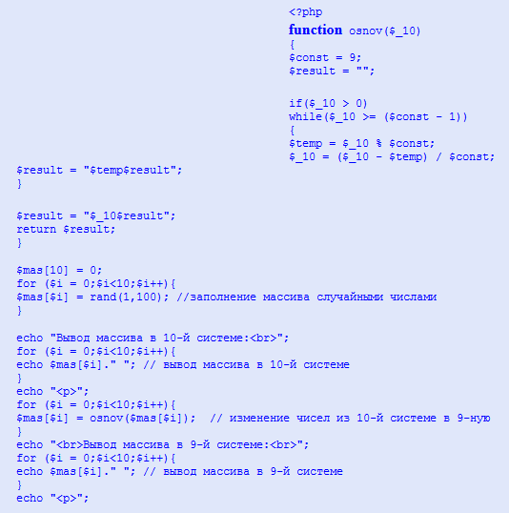

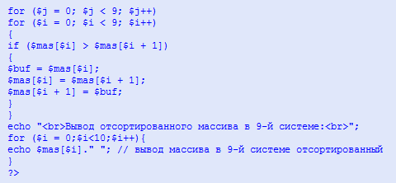

Результат работы (рис. 1):
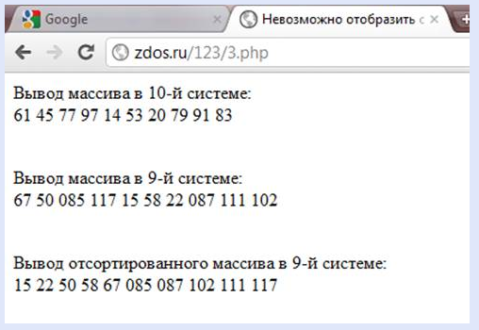
Рис. 1 – Результат работы

2. Классы на языке php
Задание. Используя классы, написать программу установку значения 10-й системы и преобразование его в 9-ную систему.
Текст программы:

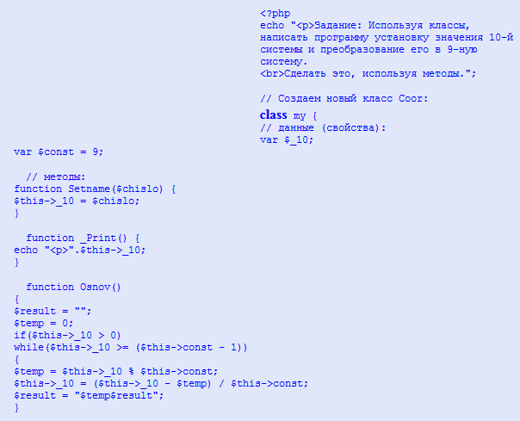

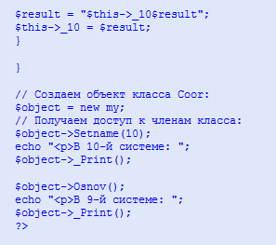
Результат работы (рис. 2):
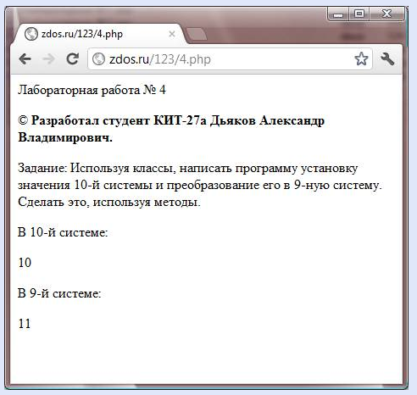
Рис. 2 – Результат работы

3. Строки и регулярные выражения на php
Задание. Строку разбить на слова с помощью функций регулярных выражений. Если вначале строки есть комбинация, то провести шифрование, дешифрование каждого слова отдельно и вывести на экран.
Текст программы:
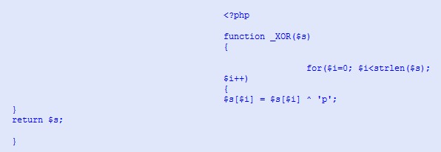
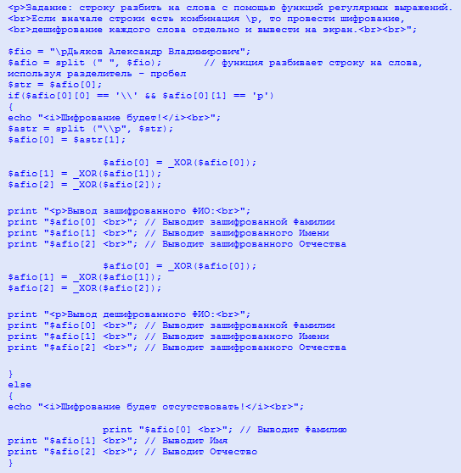
?>

Результат работы (рис. 3):
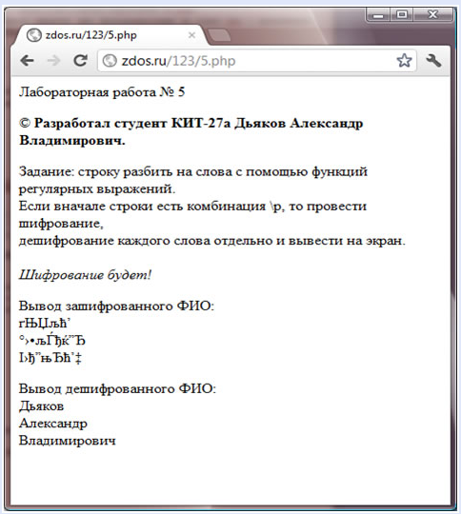
Рис. 3 – Результат работы

4. Файловый ввод вывод на php

Задание. Прочитать файл и построить гистограмму всех символов латинского алфавита без учета регистра.
Текст программы:
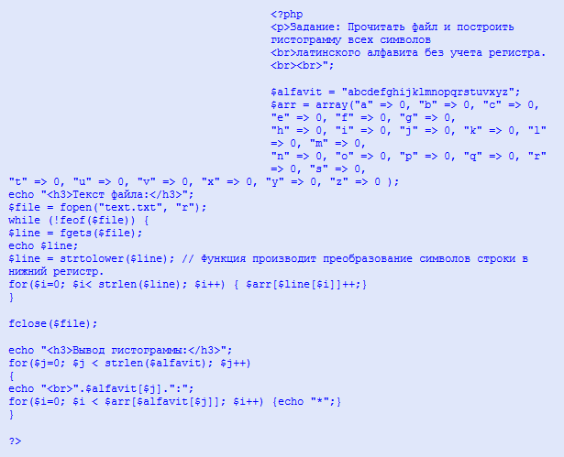
Результат работы (рис. 4а, 4б):
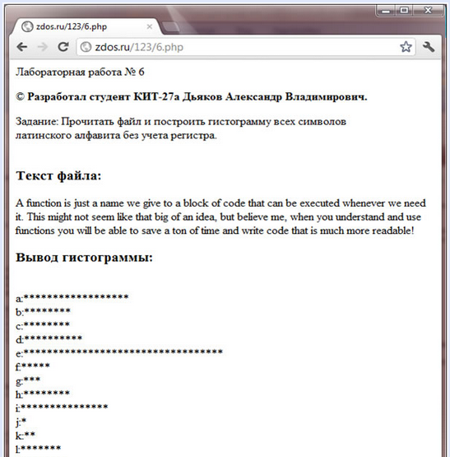
Рис. 4а – Результат работы

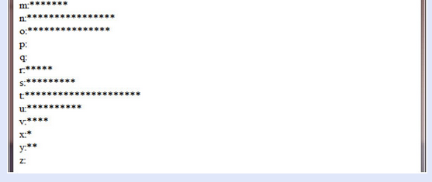
Рис. 4б – Результат работы

5. Обработка форм на php

Задание. С помощью форм, произвести регистрацию пользователя. Поля: e-mail, дата рождения, ФИО. Произвести проверку данных на корректность.
Текст программы:
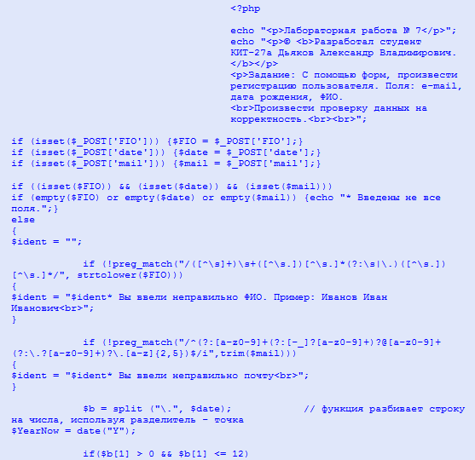

6. Отправить письмо с вложением на php.
Задание. Написать программу, которая производит рассылку с вложенными файлами на несколько email адресов. Адреса вводятся на форме через запятую.
Текст программы:
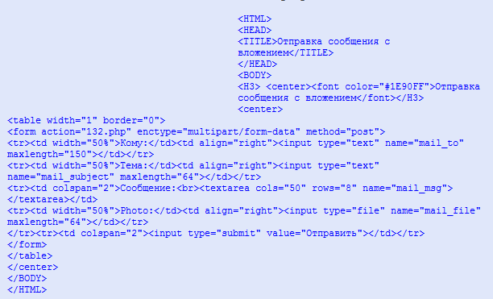

Текст обработки формы:

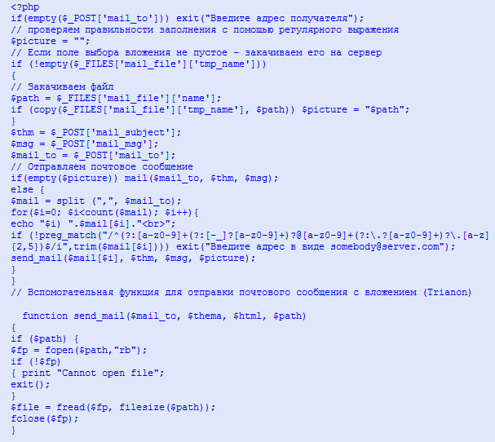
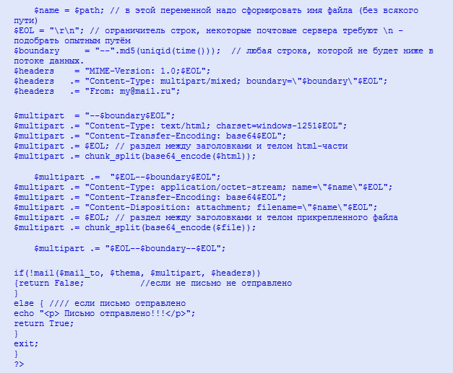

Результат работы программы (рис. 5-7):

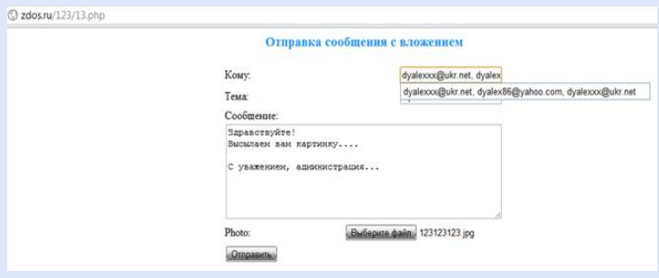
Рис. 5 – Результат работы

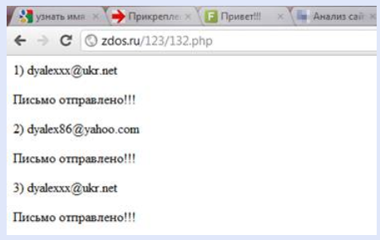
Рис. 6 – Результат работы
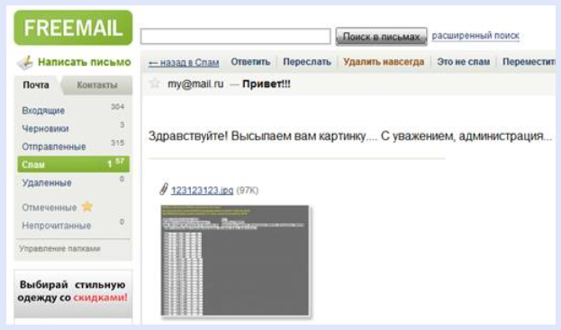
Рис. 7 – Результат работы

7. Сессия, куки на php.
Задание. Используя сессии сделать такое задание: Добавить в сессию Имя и IP пользователя, подсчитать количество посещений страницы, если посещений будет больше 10, то заблокировать пользователя.

Текст программы:
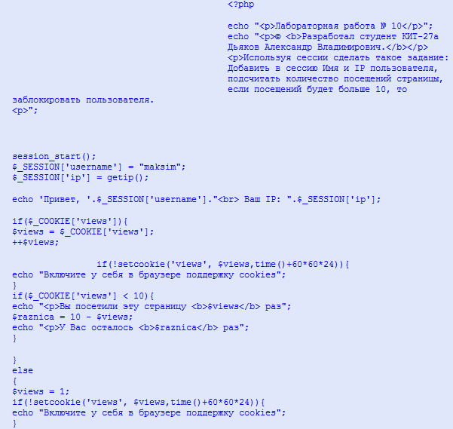

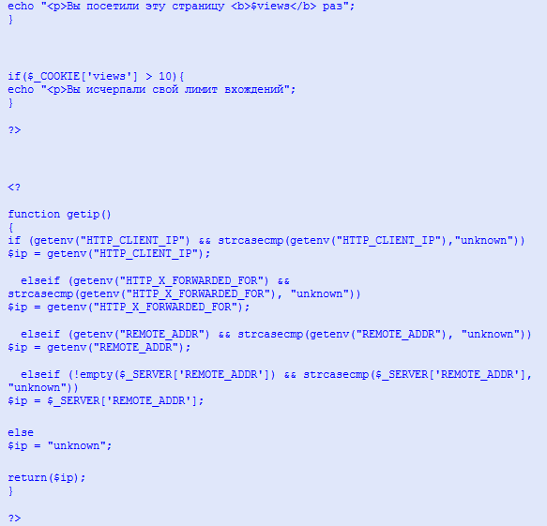
Результат работы (рис. 8-10):
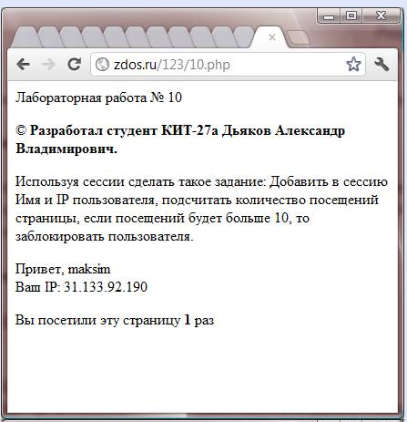
Рис. 8 – Результат работы

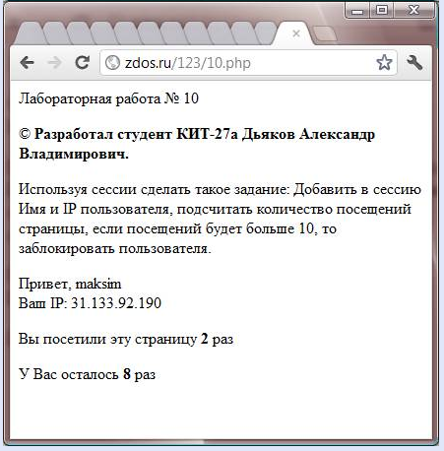
Рис. 9 – Результат работы
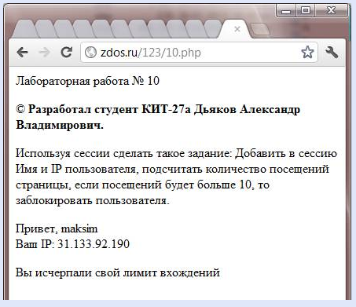
Рис. 10 – Результат работы

8. Запросы SQL PHP
Задание. Подключиться к БД, создать таблицу, если ее нет и вносить данные пользователей: IP пользователя, число заходов на страницу. Выводить список на экран.
Текст программы:
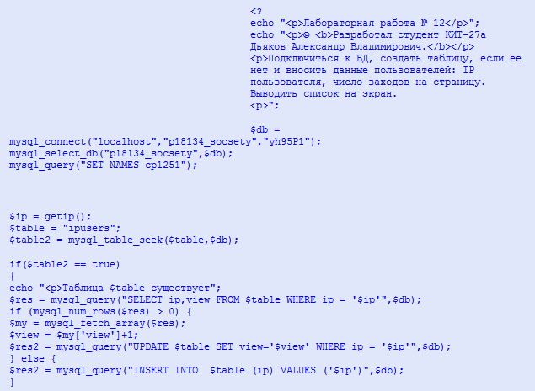
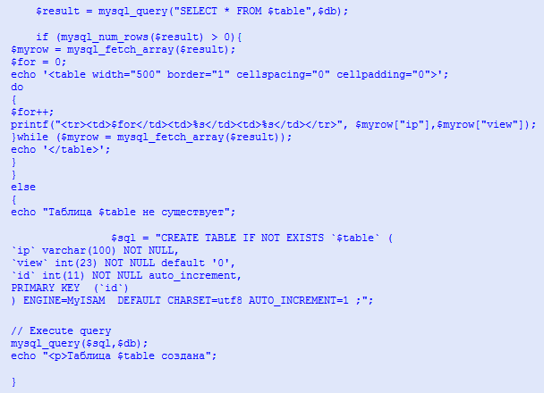
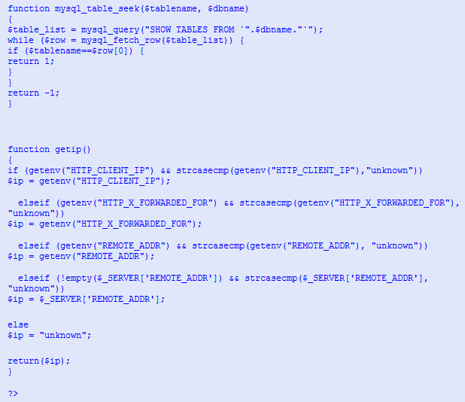
Результат работы программы (рис. 11):
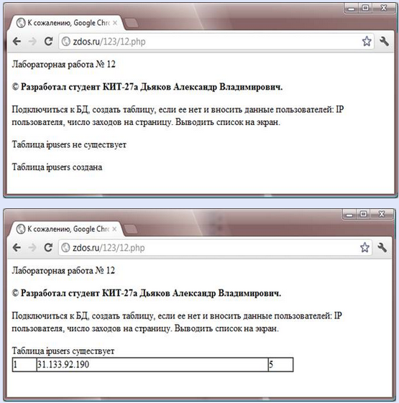
Рис. 11 – Результат работы

ПРАКТИЧЕСКИЕ РАБОТЫ

Практическая работа № 1. ОСНОВЫ РАЗРАБОТКИ WEB-САЙТОВ
Цель: изучить основные разработки web-сайтов, а также стратегии и направления развития web-индустрии.

Порядок выполнения работы
- Изучение теоретического материала.
- Проводится обсуждение отдельных вопросов (во взаимодействии с преподавателем) в виде семинара.

Вопросы для обсуждения:
- Что такое сайт и зачем он нужен?
- Как осуществляется передача web-страниц в сети Интернет?
- Что необходимо для создания web-сайта?
- Технологии создания сайтов?
- Логическая и физическая структура сайта?
- Динамическая и статическая компоновка сайта?
- Элементы web-страниц?
- Основные черты профессионально выполненного web-сайта?
- Программы и инструменты для разработки web0-страниц?

Практическая работа № 2. НАЗНАЧЕНИЕ ЯЗЫКА HTML
Цель: изучить основные разработки web-сайтов с помощью HTML.

Порядок выполнения работы
- Изучение теоретического материала.
- Проводится обсуждение отдельных вопросов (во взаимодействии с преподавателем) в виде семинара.

Вопросы для обсуждения:
- Основы HTML (синтаксис, структура документа, представление цвета в HTML)?
- Основные теги, работа с текстом, списки?
- Создание ссылок?
- Изображения в HTML?
- Создание таблиц?
- Использование форм в HTML-документе?
- Фреймы и элемент <map>?
- Кодировка текста и специальные символы?

Практическая работа № 3. ОСНОВЫ СОЗДАНИЯ КАСКАДНЫХ ТАБЛИЦ СТИЛЕЙ

Цель: изучить основы создания каскадных таблиц стилей.

Порядок выполнения работы
- Изучение теоретического материала.
- Проводится обсуждение отдельных вопросов (во взаимодействии с преподавателем) в виде семинара.

Вопросы для обсуждения:
- Что такое CSS?
- Типы стилей. Преимущества стилей?
- Способы добавления стилей на страницу?
- Импорты CSS и эт-правила? Типы носителей?
- Базовый синтаксис CSS?
- Значения стилей свойств?
- Классы?
- Идентификаторы?
- Селекторы и их виды?
- Псевдоклассы и псевдоэлементы?
- Принципы написания эффективного кода?

Практическая работа № 4. ЯЗЫК ПРОГРАММИРОВАНИЯ JAVASCRIPT
Цель: изучить основы языка программирования JavaScript.

Порядок выполнения работы
- Изучение теоретического материала.
- Проводится обсуждение отдельных вопросов (во взаимодействии с преподавателем) в виде семинара.

Вопросы для обсуждения:
- Возможности JavaScript?
- JavaScript включения?
- JavaScript команды и комментарии?
- Переменные в JavaScript и операции над ними?
- Арифметические операторы в JavaScript?
- Логические операторы?
- Условные конструкции в JavaScript?
- Окна оповещения и подтверждения в JavaScript?
- JavaScript функции?
- Локальные и глобальные переменные?
- Циклы JavaScript?
- События?
- JavaScript ошибки?
- Специальные операторы?
- Проверка форм в JavaScript?
- Специальные символы в JavaScript?
- Объектно-ориентированное программирование в JavaScript в JavaScript?
- Методы объектов в JavaScript?
- Массивы в JavaScript?

Практическая работа № 5. ЯЗЫК ПРОГРАММИРОВАНИЯ PHP
Цель: изучить основы работы языка программирования PHP.

Порядок выполнения работы
- Изучение теоретического материала.
- Проводится обсуждение отдельных вопросов (во взаимодействии с преподавателем) в виде семинара.

Вопросы для обсуждения:
- Понятие PHP и историческая справка?
- Преимущества PHP?
- Синтаксис и грамматика PHP?
- Типы переменных?
- Структура синтаксиса. Операторы?
- Циклы в PHP (for, do while, while)?
- Генератор случайных чисел и слов в PHP?
- Создание картинки в PHP?
- Счетчик посещений в PHP?
- Форма обратной связи в PHP?
- PHP поиск по базе данных?
- Загрузка картинок в PHP?
- PHP редирект?
- База данных и функция date?
- Подключение базы данных?

Практическая работа № 6. ПРИМЕНЕНИЕ БИБЛИОТЕК ДЛЯ УСКОРЕНИЯ РАБОТЫ. СИСТЕМЫ УПРАВЛЕНИЯ СОДЕРЖИМЫМ (CMS)
Цель: изучить основы работы с AJAX-запросами, а также системы управления содержимым (CMS).

Порядок выполнения работы
- Изучение теоретического материала.
- Проводится обсуждение отдельных вопросов (во взаимодействии с преподавателем) в виде семинара.

Вопросы для обсуждения:
- Библиотека JQuery (команды, обработчики событий, эффекты, запросы, плагины)?
- AJAX-запросы?
- Понятие CMS?
- Классификация CMS?
- Основные платные и бесплатные CMS?

САМОСТОЯТЕЛЬНАЯ РАБОТА СТУДЕНТОВ
- Подготовка теоретического материала для семинаров (практические занятия) проводится студентами самостоятельно в соответствии со следующим методическим обеспечением:
    - Web-технологии – [Электронный ресурс] – Режим доступа: http://htmlweb.ru/.
    - Хабрахабр [Электронный ресурс] – Режим доступа: https://habrahabr.ru/company/mailru/blog/248745/.
    - 100 % самоучитель по сайтостроению [Электронный ресурс] – Режим доступа: http://ab-w.net/.
    - Создание и продвижение лендинга под ключ [Электронный ресурс] – Режим доступа: https://myrusakov.ru/.
    - Курсы (видеоуроки) по HTML [Электронный ресурс] – Режим доступа: https://1popov.ru/bonuscourse/html/.
    - Конспект лекций.
- Создание web-сайта на любую тематику с применением HTML, CSS, JavaScript (и/или PHP). Можно создать сайт с нуля, либо использовать шаблоны, а также применять программное обеспечение для создания сайтов. Для сайта подготовить Техническое задание. При создании сайта использовать минимум 3 страницы с основными элементами (ссылки, заголовки, таблицы, картинки, формы и т. д.). Готовый сайт показать преподавателю для проверки или предоставить ссылку, если он уже имеется в сети.
Примеры тем, выносимые для самостоятельной разработки web-сайта:
    - Заказ готовой еды.
    - История моего города.
    - Достопримечательности города (области, страны).
    - Тестирование по дисциплине "…".
    - Биография артиста.
    - Все о фильме "…".
    - Сайт школы.
    - Сайт организации "…" (в сфере производства, продаж, услуг и т. д.).
    - Интернет-магазин.
    - и т. д.
СПИСОК ЛИТЕРАТУРЫ
- Евгений Попов Курсы (видеоуроки) по HTML [Электронный ресурс] – Режим доступа: https://1popov.ru/bonuscourse/html/.
- Евгений Попов Курсы (видеоуроки) по CSS [Электронный ресурс] – Режим доступа: https://1popov.ru/bonuscourse/css/.
- Евгений Попов Профессиональный сайт за 1 день [Электронный ресурс] – диск.
- Евгений Попов JavaScript+JQuery для начинающих в видеоформате [Электронный ресурс] – диск.
- JQuery user interface Удобные интерфейсы вашего сайта [Электронный ресурс] – диск.
- Web-технологии – [Электронный ресурс] – Режим доступа: http://htmlweb.ru/.
- Хабрахабр [Электронный ресурс] – Режим доступа: https://habrahabr.ru/company/mailru/blog/248745/.
- 100 % самоучитель по сайтостроению [Электронный ресурс] – Режим доступа: http://ab-w.net/.
- Русаков Создание и продвижение лендинга под ключ [Электронный ресурс] – Режим доступа: https://myrusakov.ru/.
- Научитесь создавать веб-сайты [Электронный ресурс] – Режим доступа: http://www.wisdomweb.ru/.
- Томилов И.Н. Интернет-программирование: методические указания / И.Н.Томилов; Юргинский технологический институт. – Томск: Изд-во Томского политехнического университета, 2014. – 78 с.
Приложение 1

МИНИСТРЕРСТВО ОБРАЗОВАНИЯ И НАУКИ РОССИЙСКОЙ ФЕДЕРАЦИИ
Федеральное автономное образовательное учреждение
высшего образования
«НАЦИОНАЛЬНЫЙ ИССЛЕДОВАТЕЛЬСКИЙ ТОМСКИЙ ПОЛИТЕХНИЧЕСКИЙ УНИВЕРСИТЕТ»
ЮРГИНСКИЙ ТЕХНОЛОГИЧЕСКИЙ ИНСТИТУТ (ФИЛИАЛ)
ФЕДЕРАЛЬНОГО АВТОНОМНОГО ОБРАЗОВАТЕЛЬНОГО УЧРЕЖДЕНИЯ
ВЫСШЕГО ОБРАЗОВАНИЯ
«НАЦИОНАЛЬНЫЙ ИССЛЕДОВАТЕЛЬСКИЙ ТОМСКИЙ ПОЛИТЕХНИЧЕСКИЙ УНИВЕРСИТЕТ»

Кафедра информационных систем

Отчет по лабораторной работе № 1
Интернет-программирование
«Основы JavaScript»

Выполнил:
Студент, гр. 17В00 Фамилия И.О.

Проверил:
Ст. преподаватель кафедры ИС Разумников С.В.

Юрга 2016

Учебное издание

РАЗУМНИКОВ Сергей Викторович

ИНТЕРНЕТ-ПРОГРАММИРОВАНИЕ

Методические указания к выполнению лабораторных и практических работ
по курсу «Интернет-программирование»
для студентов, обучающихся по направлению 09.03.03
«Прикладная информатика» всех форм обучения

Печатается в редакции автора-составителя

Отпечатано в Современной дизайн-студии цифровой печати
«re:Design» в полном соответствии
с качеством предоставленного оригинал-макета

Подписано к печати 10.12.2016 г.

Формат 60х84/23 Бумага офсетная.

Плоская печать. Усл. печ. л. 1,22. Уч-изд. л. 1,11.

Тираж 20 экз. Заказ . Цена свободная.

652000, г. Юрга, ул. Ленинградская, 24.

